# 测试用例

## 准备工作：

编译代码生成apk,或者直接从bin目录拷贝 app-debug.apk，在Android 9.0的机器安装apk进行测试：

不支持下标。表达式中括号不能包含除号，否则会出错。

代数表达式没有简化到最简的形式，只做到通分这一步。

## 数字表达式（与Windows自带计算器结果一致）

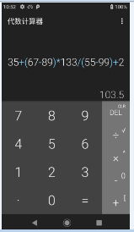35+(67-89)*133/(55-99)+2=

35+(67-81^0.5))*133/(55^2-99)+2^23=

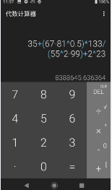

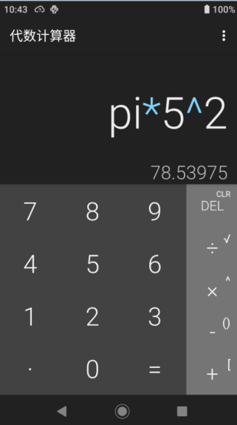pi*5^2=

1+(2-3^(1/2))*4/(5^5-6)+7^2*pi=

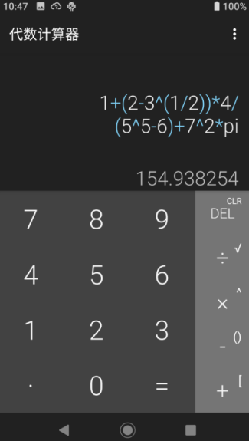

## 代数表达式

a+b-c/d=

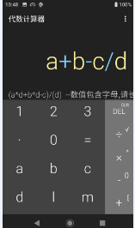

长按以后

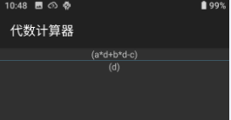

a/b+c/d=

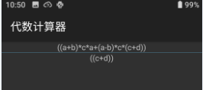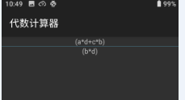

(a+b)/(c+d)*c*a+(a-b)*c=

pi/10+(a*x^m+b*y^n)/a+c*x*y/b-x*y*z=

